Изпитни бители САА 14-26

**19.Бързо сортиране. Стратегии за разделяне. Избор на разделящ елемент. Анализ.**

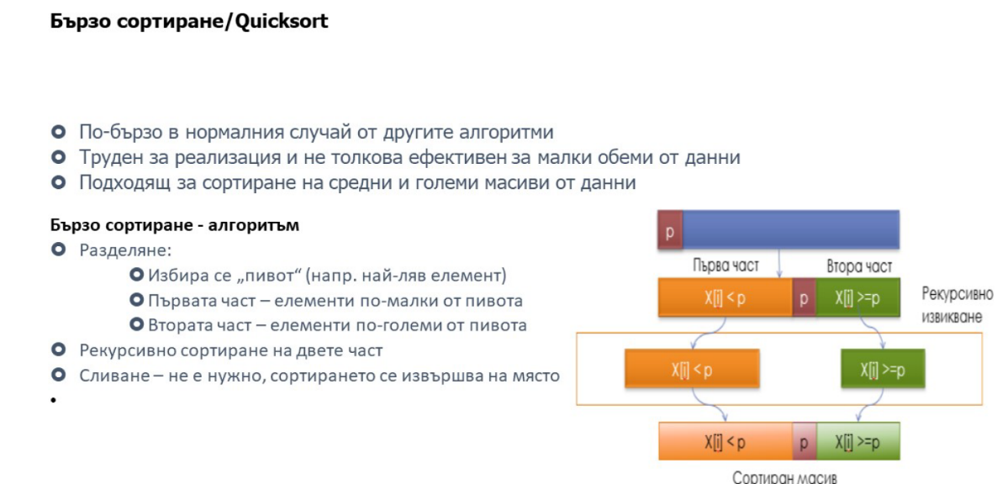

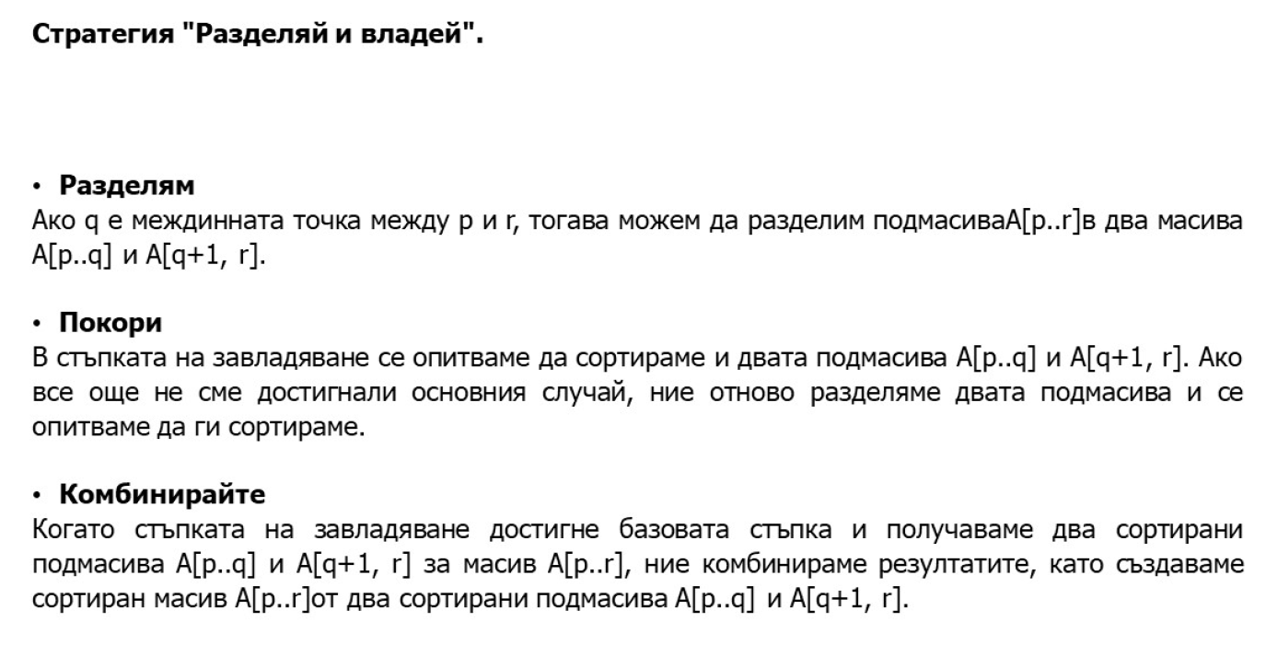

**Алгоритъм за бързо сортиране**

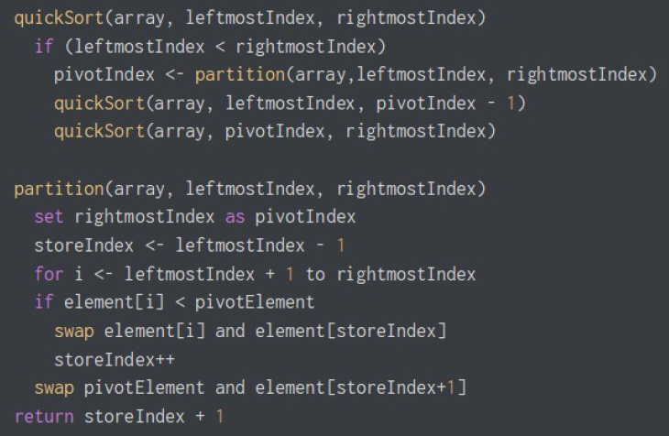

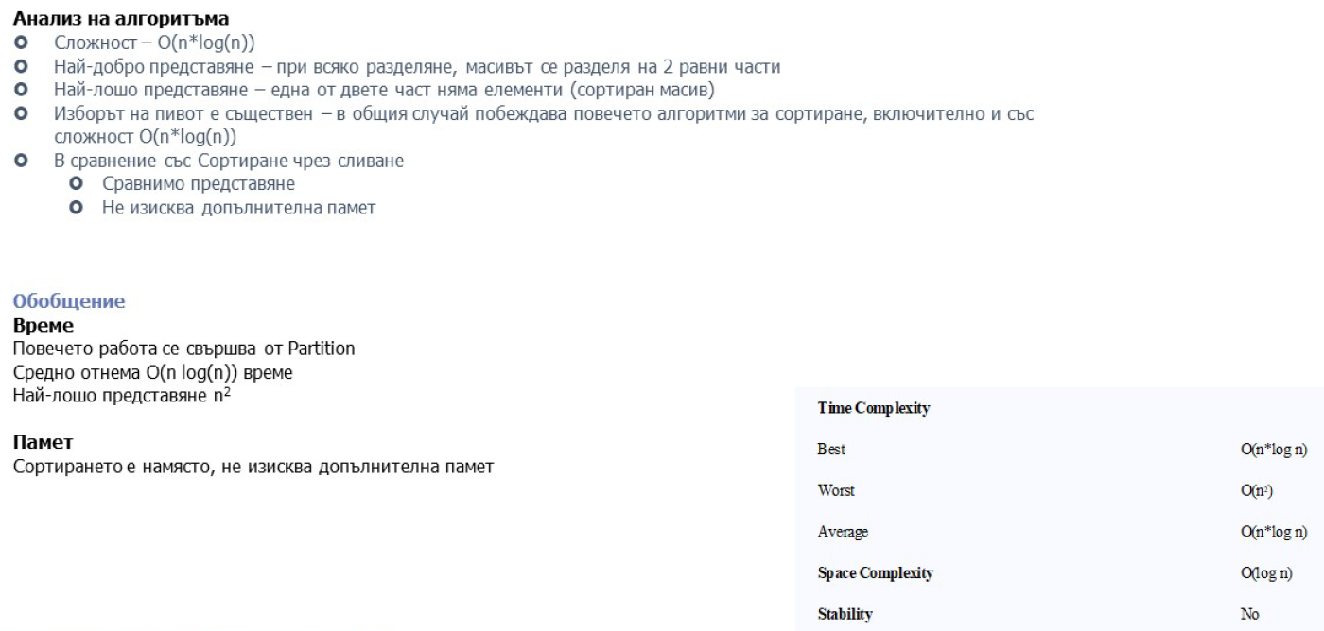

**20.Сортиране чрез сливане. Анализ. 5-46**

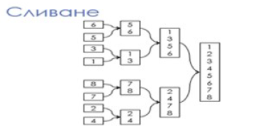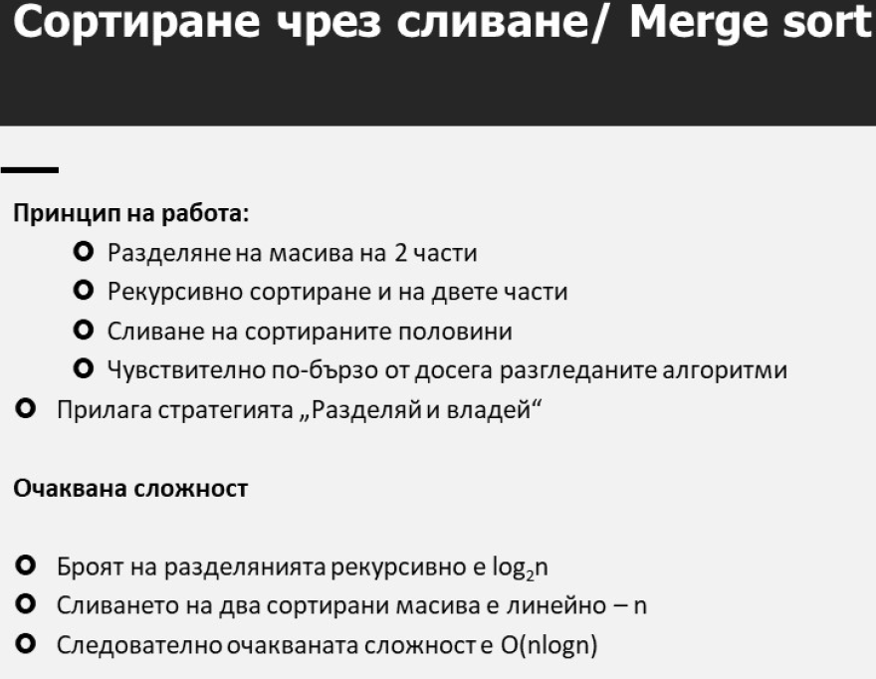

**Работа на алгоритъма Quicksort**

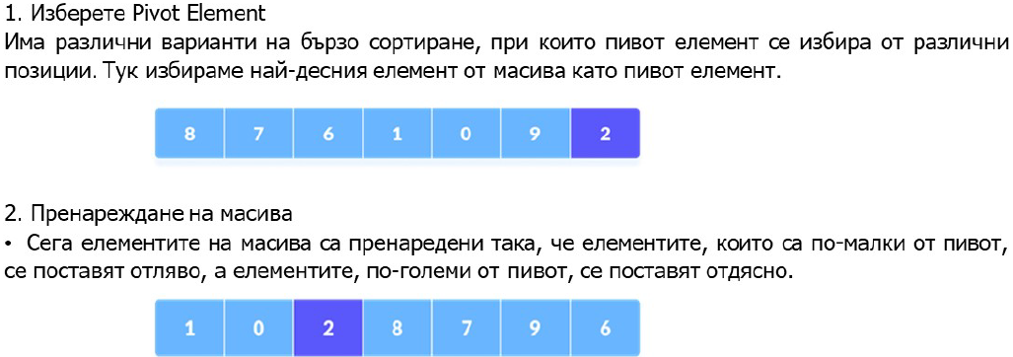

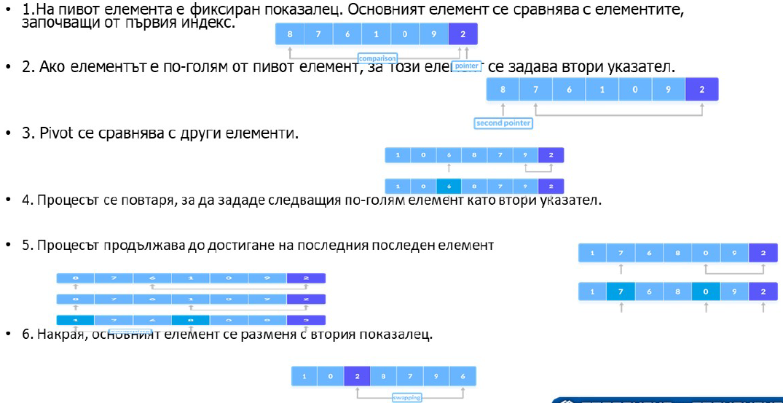

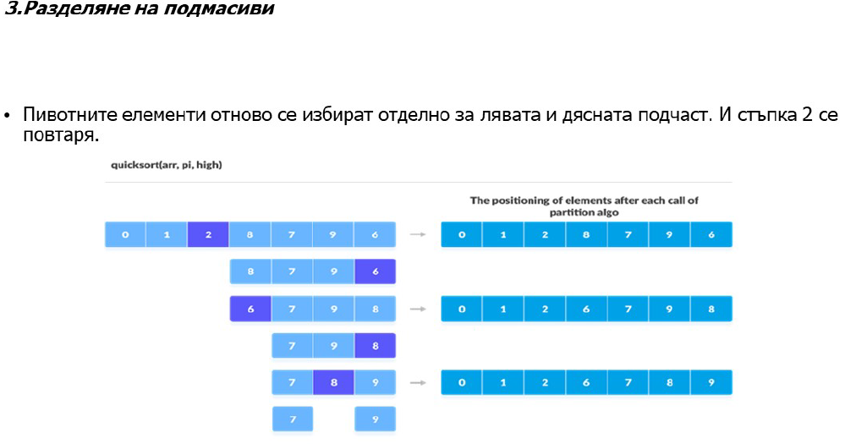

**Алгоритъм за бързо сортиране**

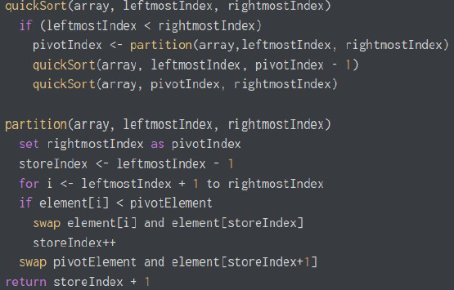

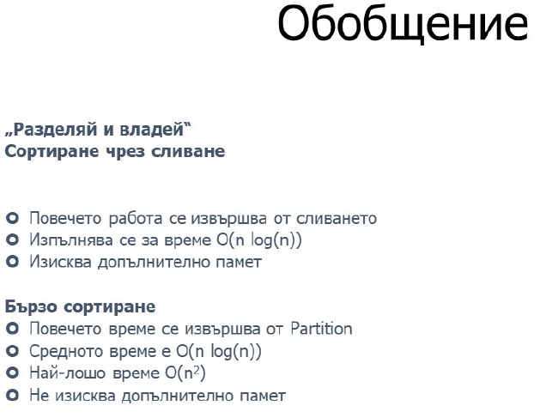

**21.Сортиране на свързани списъци. Индексно и указателно сортиране. Примери. 3а 41**

**22.Пирамидална сортировка. Базирани на пирамида алгоритми. Конвертиране в пирамида. Сортиране на пирамида.**

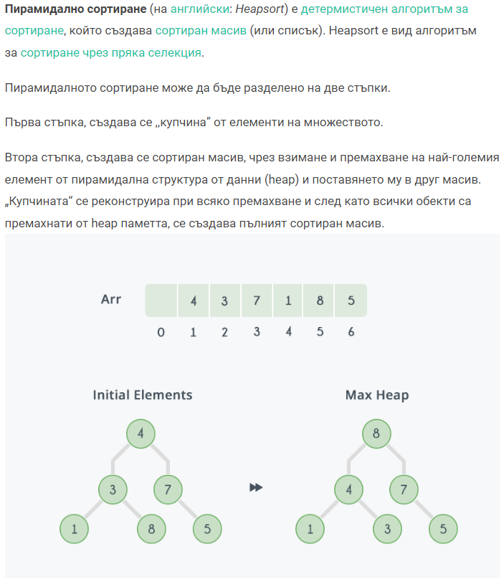

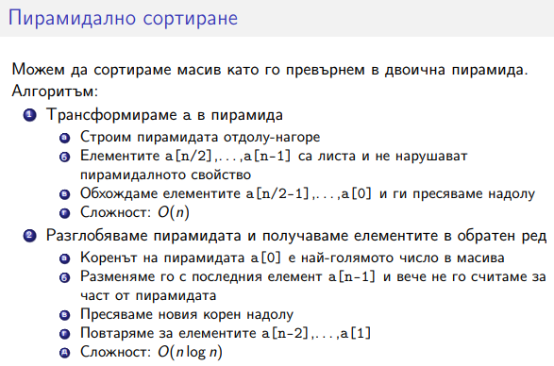

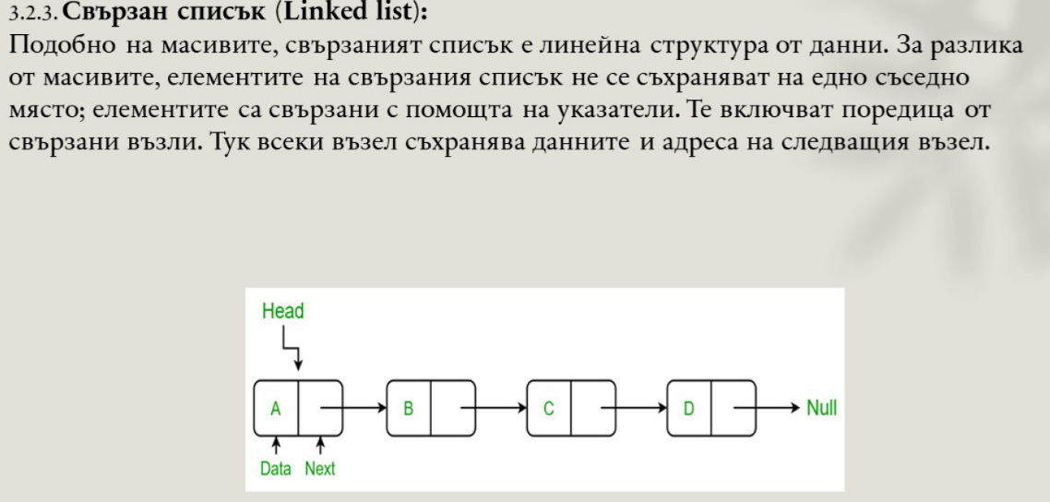**23.Списъци. Типове и реализация (реализация през шаблони и обекти). Приложни аспекти. 3a 42**

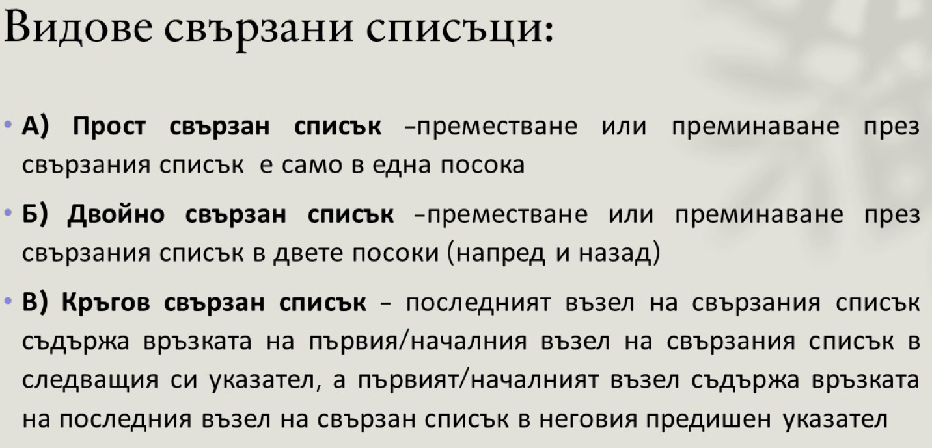



**24.Стек. Абстаркция и реализация. Приложни аспекти: постфиксен запис и преобразувания, задачи от практиката, 3а 12**

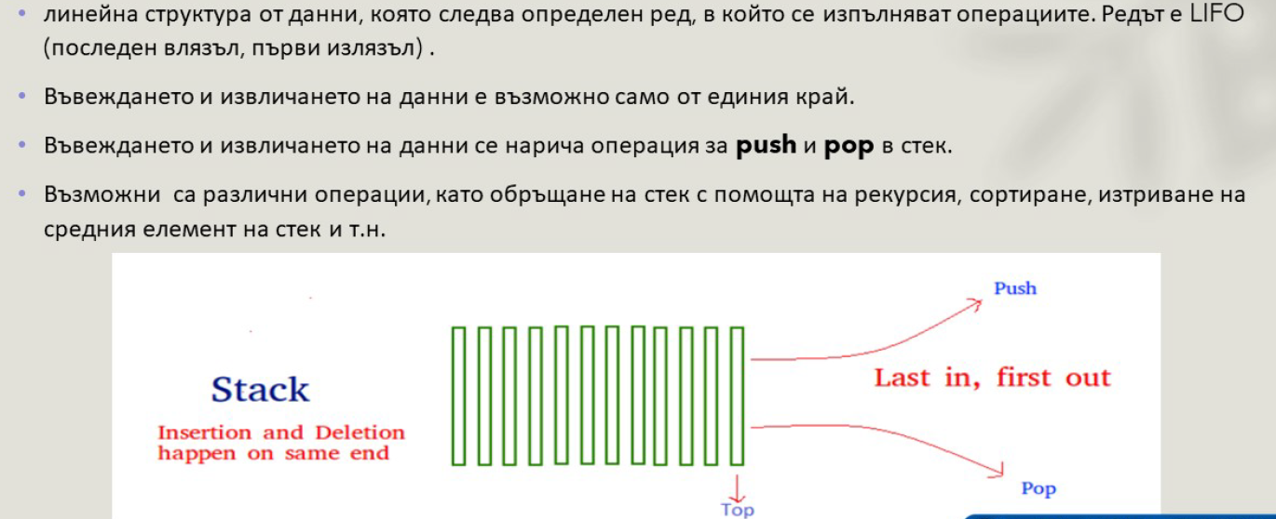

Характеристики на стека:



**Приложения на стек**

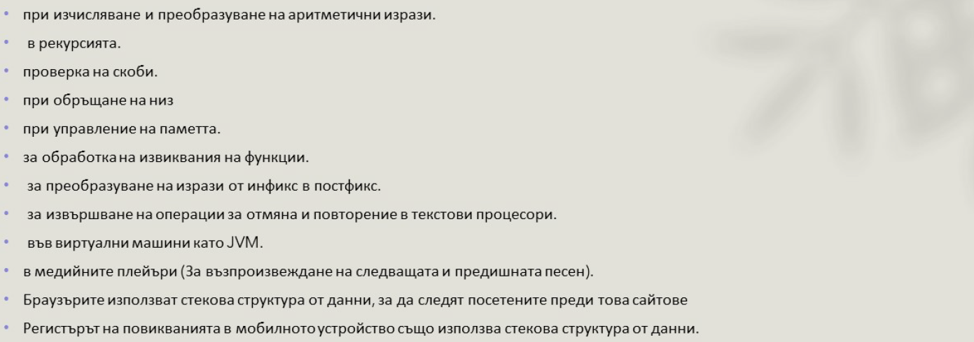

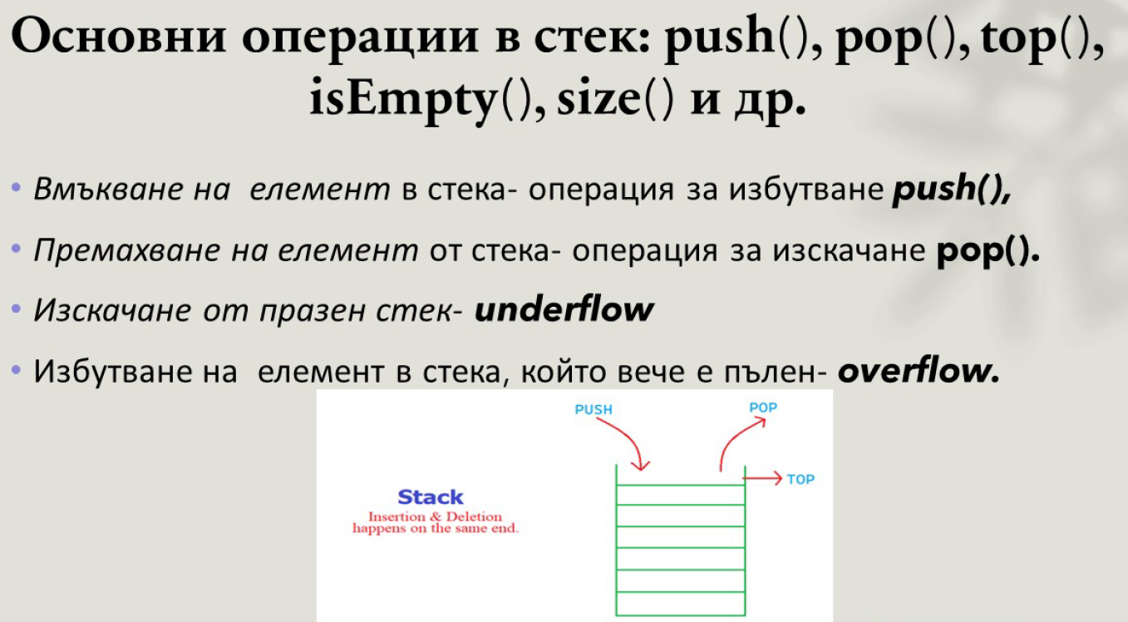

**Видове стекове:**

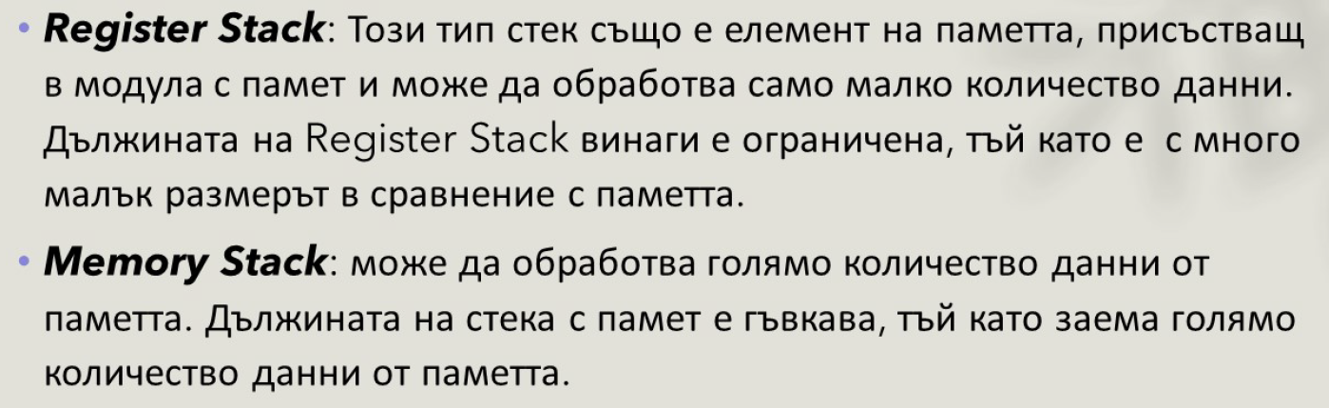

**Implementation:**

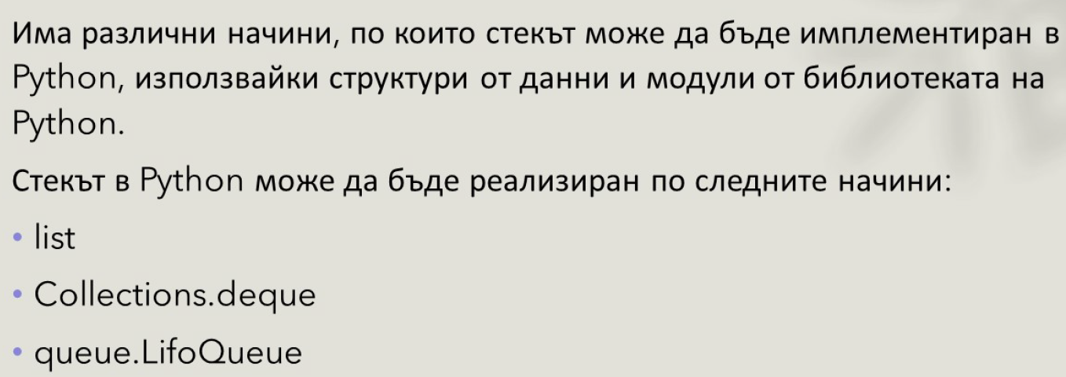

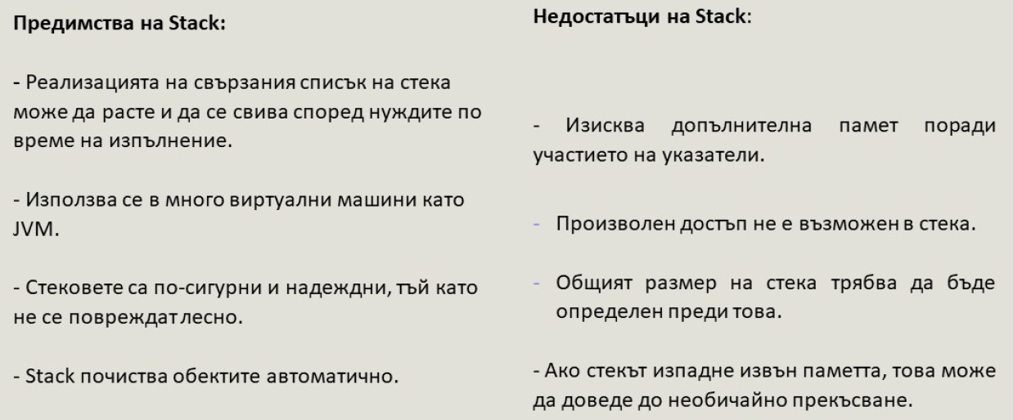

**25.Опашки. Абстракция и реализация. Използване на опашки. 3а 31**

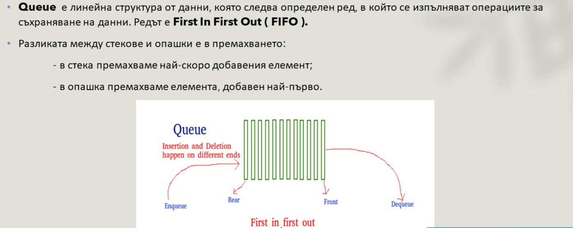

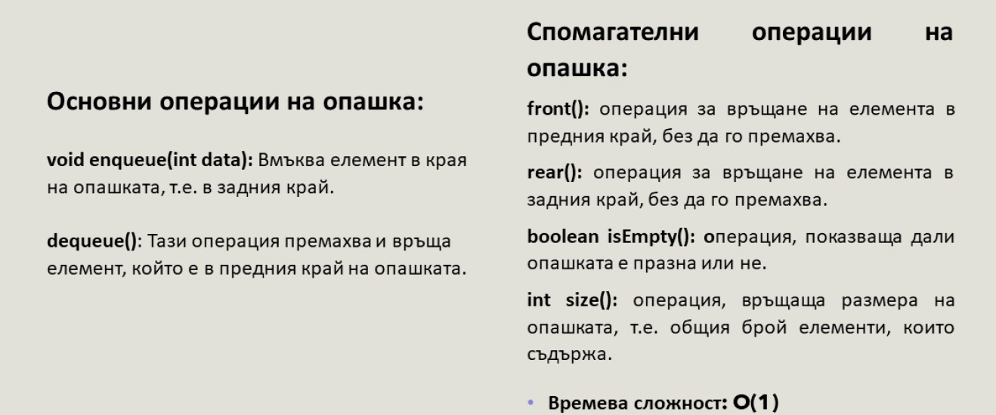

**Видове опашки:**

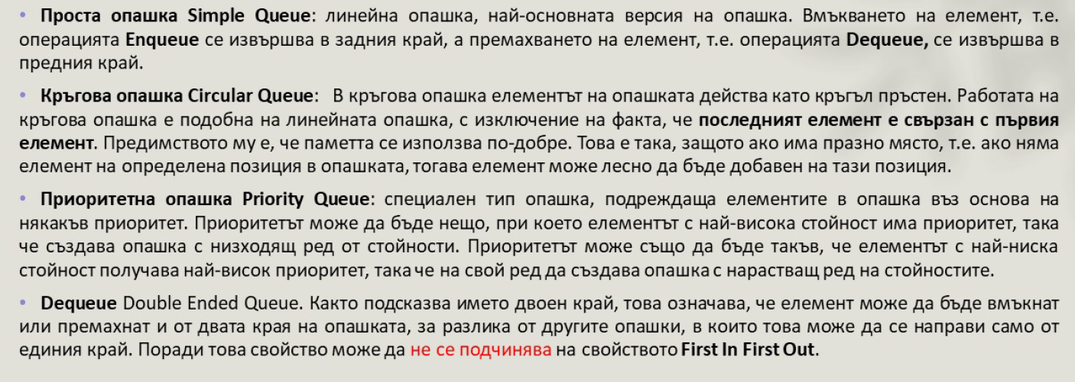**Приложения на опашките:**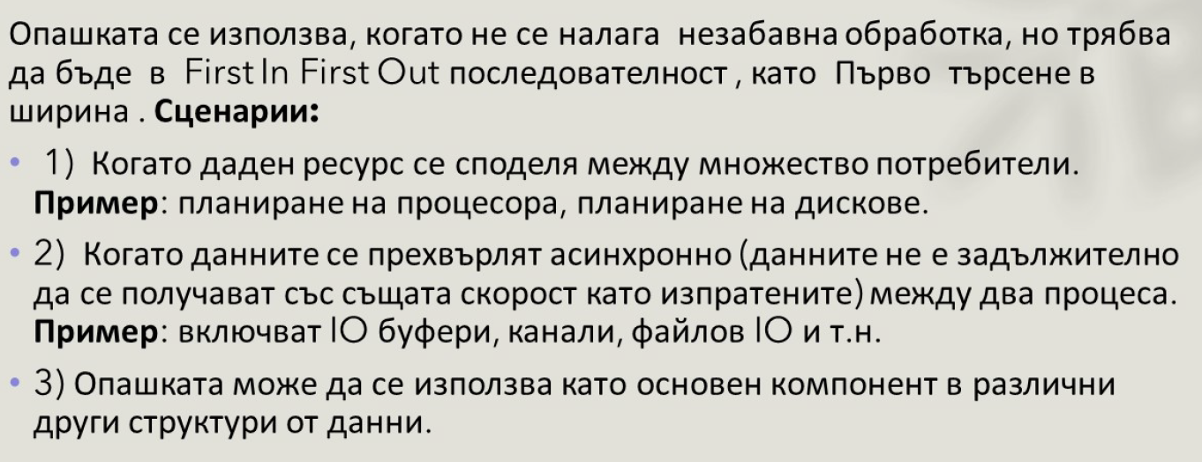

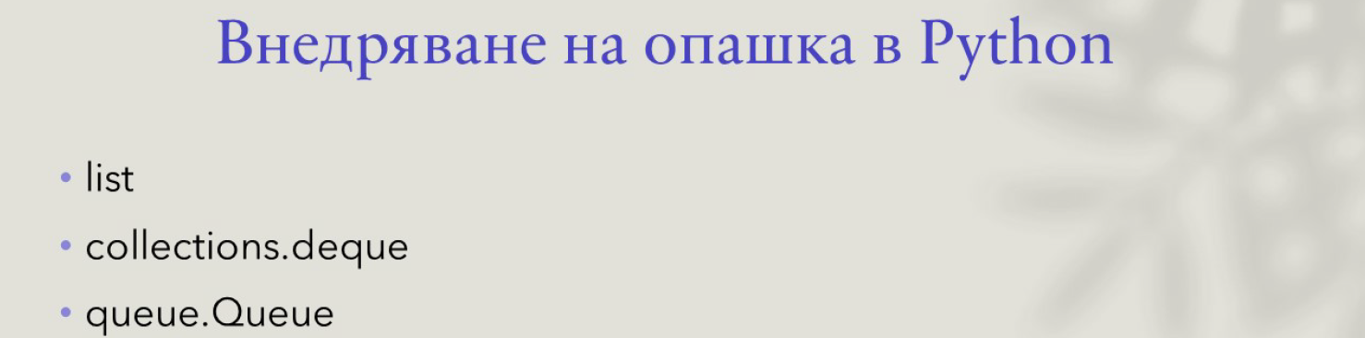

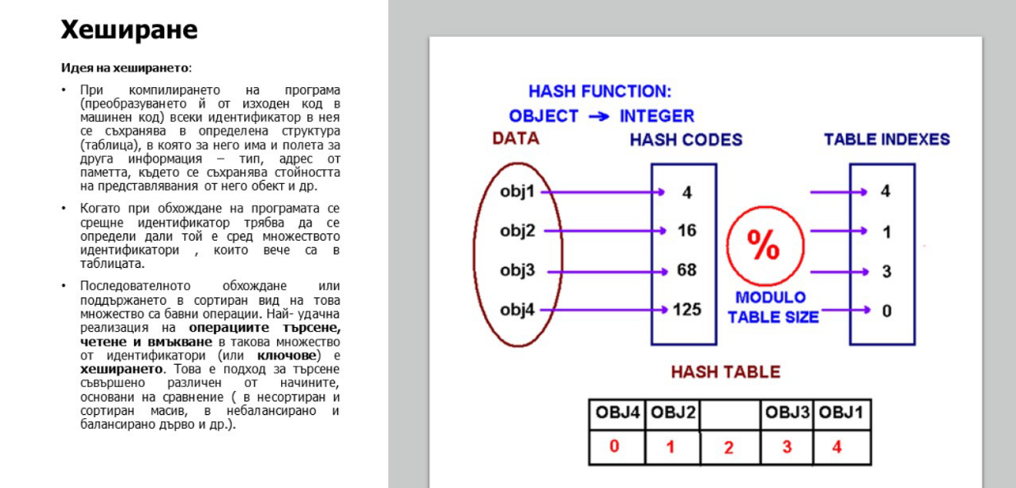**26.Хеш таблици. Основна идея, хеш- функции, избор на оптимална функция. 4**

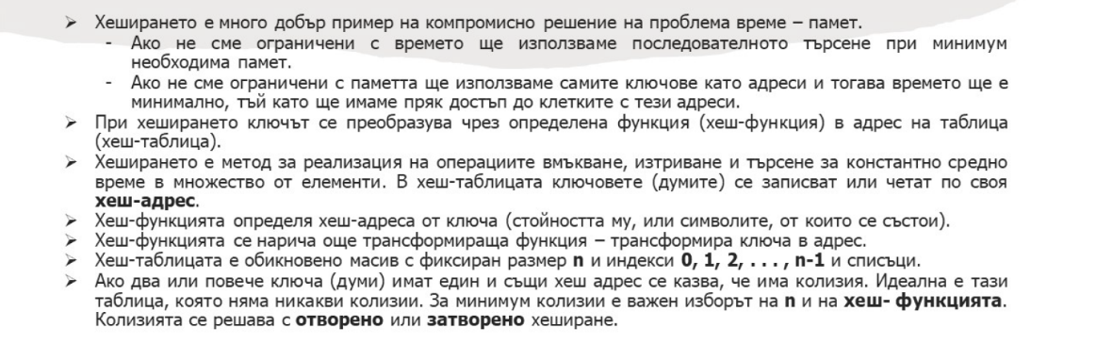

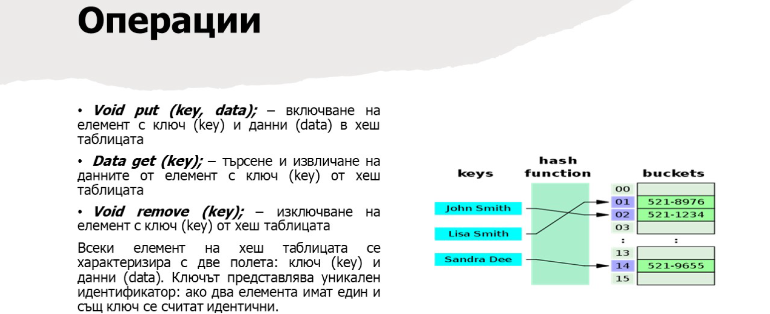

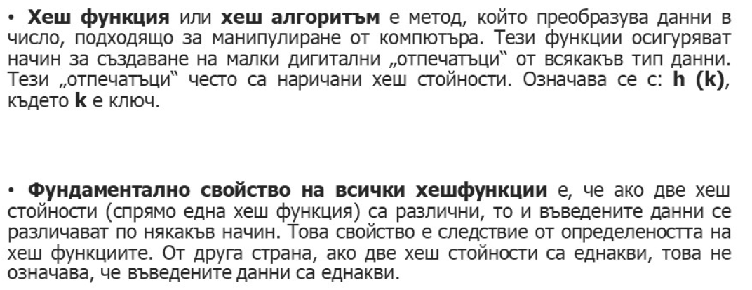

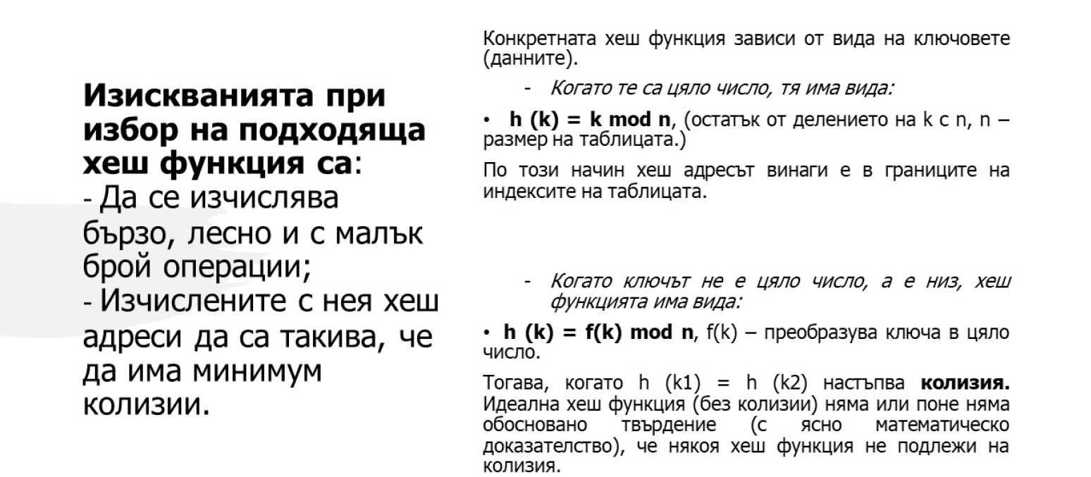

**27.Равномерно хеширане. Хеш-функции, съдържащи деление/умножение. 4 29**

**Видове хеш функции:**

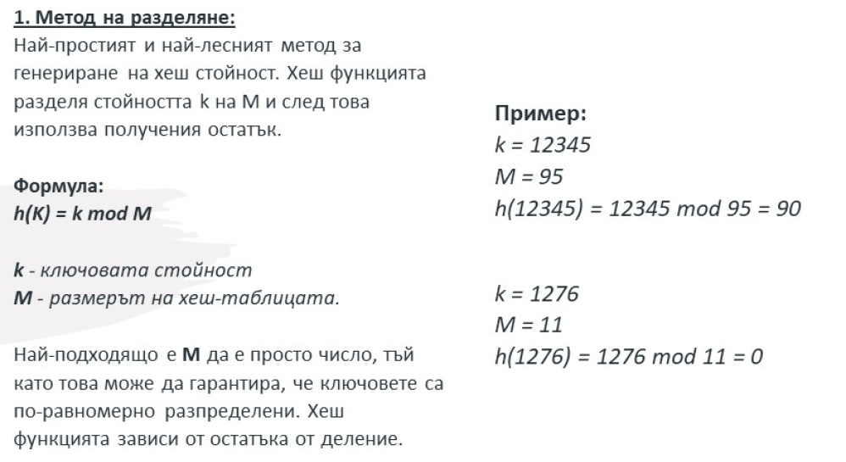

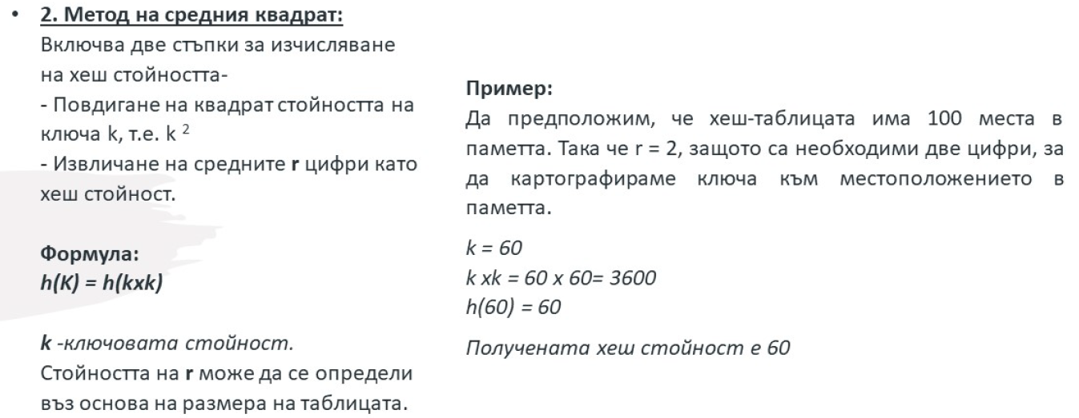

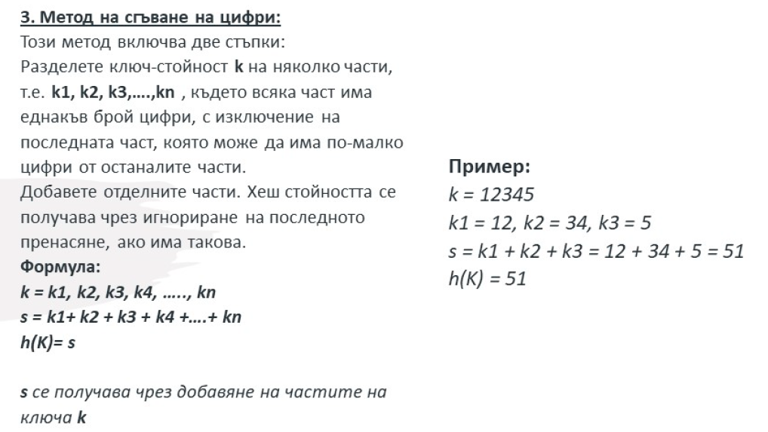

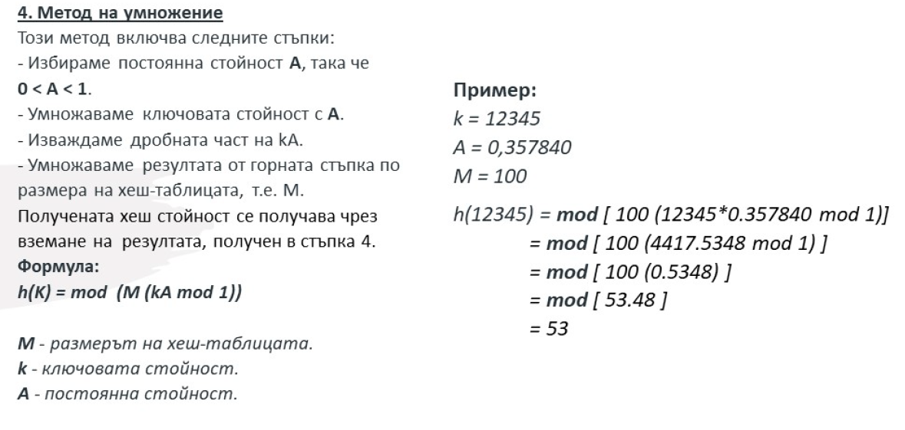

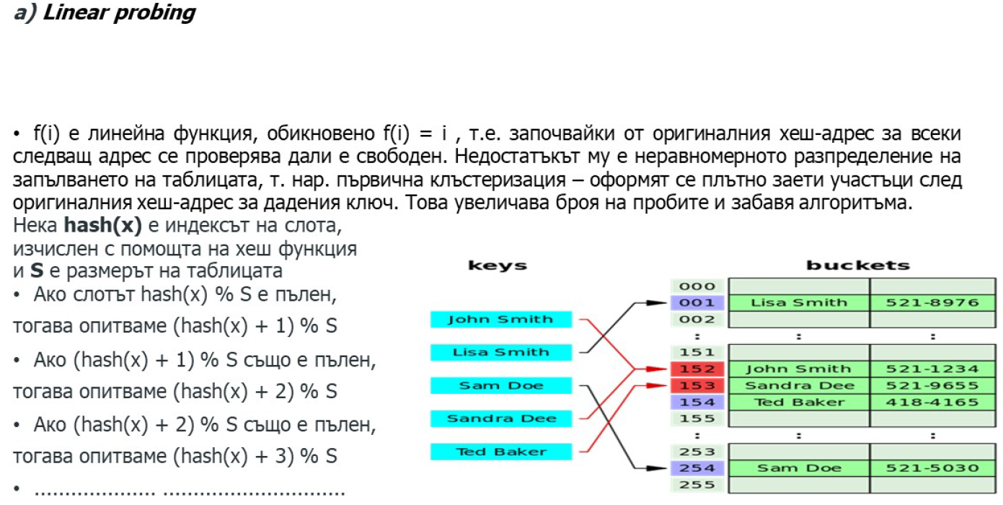**28.Хеш-функции с пряко адресиране: линейно прохождане, функции от квадратичен тип, двойно хеширащи функции. 4 30**

Пример: нека разгледаме проста хеш функция като ключ mod 5 и поредица от ключове, които трябва да бъдат вмъкнати са: 50, 70, 78, 93.

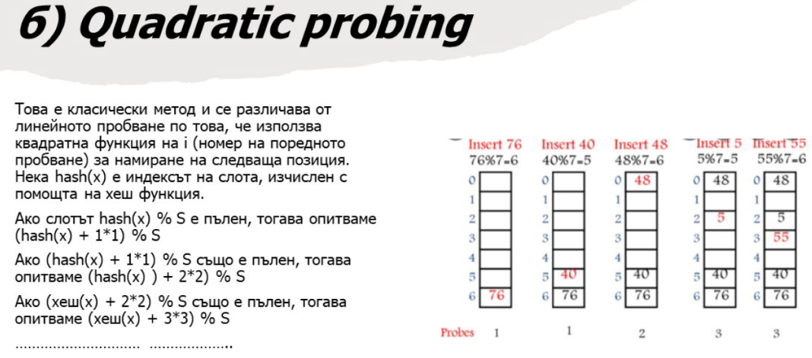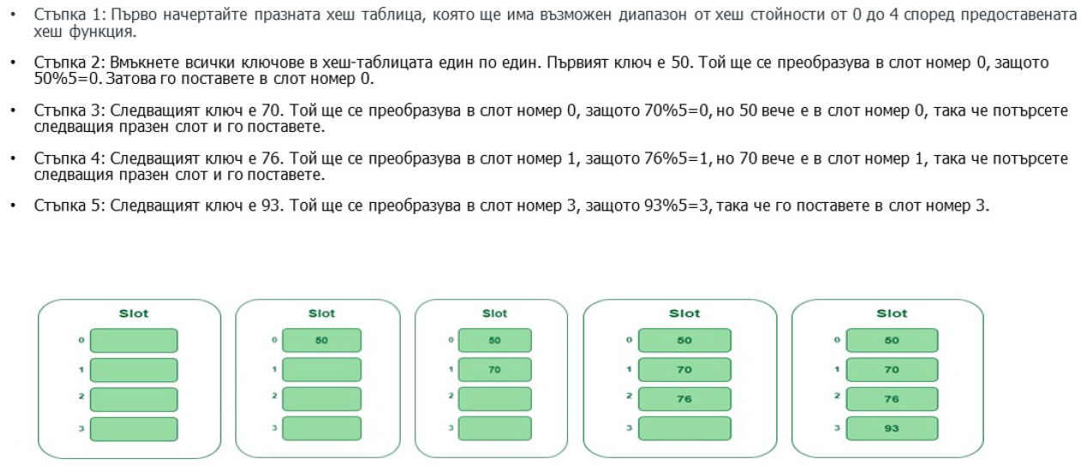

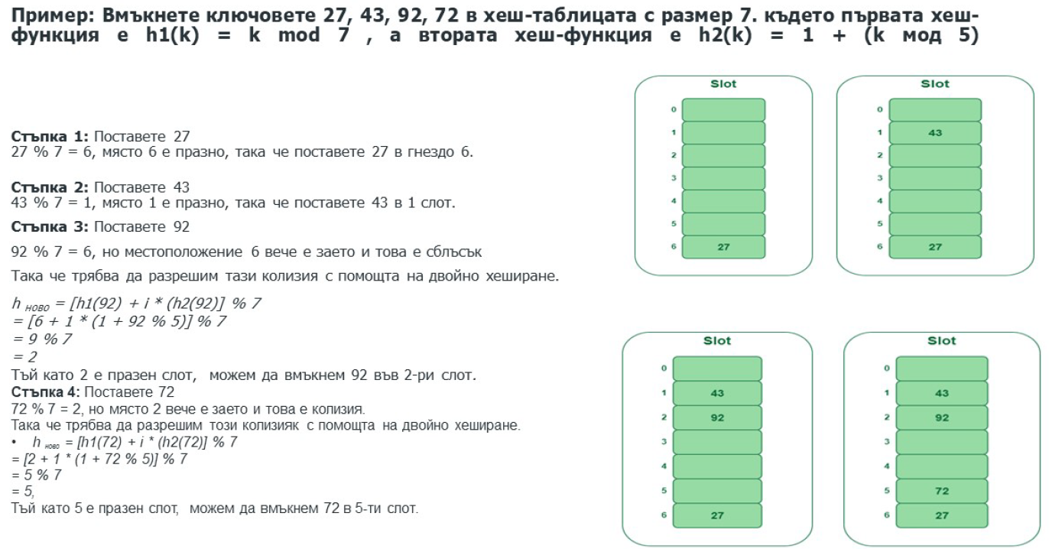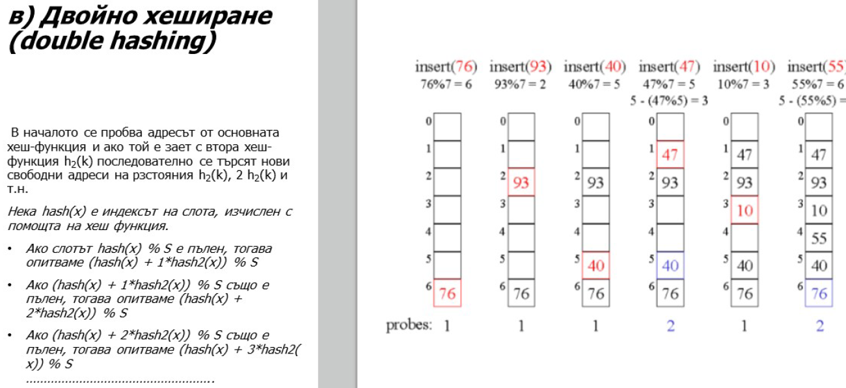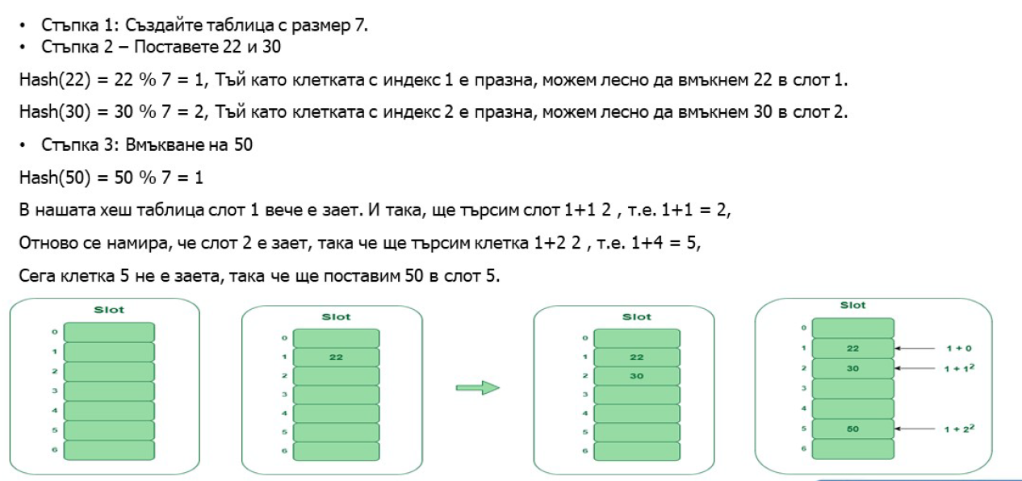Пример: Нека разгледаме размер на таблица = 7, хеш функция като Hash(x) = x % 7 и стратегия за разрешаване на колизиите като f(i) = I 2. Поставете = 22, 30 и 50.